**INSTITUTO POLITÉCNICO NACIONAL**

**ESCUELA SUPERIOR DE CÓMPUTO**

**SISTEMAS EN CHIP**

**PRACTICA No. 04**

**"Contador del 0 al 9"**

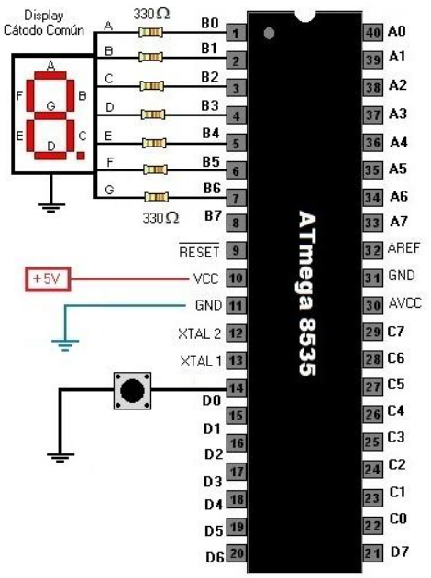

**ALUMNO:** RENTERIA ARRIAGA JOSUE.

**GRUPO:** 6SCM1

**PROFESOR:** FERNANDO AGILAR SÁNCHEZ.

26/OCTUBRE/2022

1. **OBJETIVO GENERAL:**

Al término de la sesión, los integrantes del equipo contaran con la habilidad de realizar un contador de 0 a 9 mostrado en un display activado con un Push Button.

1. **MATERIAL Y EQUIPO EMPLEADO**

* CodeVision AVR.
* AVR Studio 4.
* Microcontrolador ATmega 8535.
* 1 Display ánodo o cátodo común.
* 7 Resistores de 330 Ω a ¼ W.
* 1 Push Button.

1. **INTRODUCCIÓN TEÓRICA**

En esta práctica podremos saber utilizar correctamente y aplicar la implementación del código en el lenguaje de programación C de los conceptos de un contador del 0 al 9 mostrando nuestros resultados en un Display activado con un Push Button, codificación y creación del circuito para poder dar solución a la práctica.

En esta práctica se estudiará la implementación de un Programa y Circuito para programar el puerto D0 como entrada del Push Button y el puerto B como la salida que se conectará al Display de 7 segmentos (Cátodo Común). La práctica solo hará un contador del 0 al 9, cada vez que se presiona el botón nuestro número subirá y se mostrará en el Display. En este caso de la práctica se ocuparán algunos conceptos obtenidos anteriormente en el curso como lo es la implementación de código en C para poder programar nuestro microcontrolador, algunos conceptos de Fundamentos de Diseño Digital (Display de 7 Segmentos) y de Electrónica Analógica para poder realizar correctamente el armado de nuestro circuito y que este funcione correctamente.

Ocuparemos algunos elementos como lo dice el formato de la practica ya que ocuparemos el simulador Code Vision para poder implementar el código para después programar nuestro ATMega8535, en mi caso se ocupará el programa Khazama AVR con su programador para poder programar nuestro ATMega con el archivo .hex que se generó anteriormente. Para la parte del armado del circuito será algo sencillo ya que solo se implementará un Display para los puertos de salida y un Push Button para nuestra entrada.

Algunos conceptos que se necesitan para poder entender algunos conceptos de la practica son los siguientes:

Display 7 Segmentos ánodo y cátodo común.

El display 7 Segmentos es un dispositivo optoelectrónico que permite visualizar números del 0 al 9. Existen dos tipos de display, de cátodo común y de ánodo común.

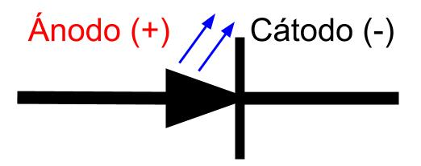Existen dos tipos principales para los display 7 segmentos. Esta diferencia depende principalmente del arreglo como están conectados los leds que forman a cada segmento. Sabemos que un led tiene dos terminales que se denominan: cátodo y ánodo. El ánodo es la parte positiva del LED, mientras que el cátodo es el pin negativo. Entonces los tipos de display de 7 segmentos se dividen en aquellos de cátodo común y los de ánodo común. Entonces el display tendrá además de los 7 segmentos, 1 pin común. Este pin común se conecta al cátodo o al ánodo dependiendo del tipo de display.

Cuando hablamos de display de 7 segmentos, estamos hablando nada más ni nada menos de 7 leds que internamente están unidos necesariamente a un ánodo o cátodo común, en este caso es ánodo común, es decir, que tiene todos los polos positivos unidos, e ahí recibe el nombre de ANADO común, lo mismo sucederá con el CATODO común estarán unidos los pines negativos.

Esta práctica nos ayudara a entender cómo se pueden implementar los circuitos con un microcontrolador y todo el proceso que conlleva realizar la programación del microcontrolador.

Con esta introducción se podrá comprender y realizar el desarrollo de la práctica que se desarrolla más adelante.

1. **DESARROLLO EXPERIMENTAL**
2. Diseñe un programa colocando en el Puerto B un Display. Coloque un Push Button en la terminal 0 del Puerto D para incrementar su cuenta del 0 al 9.

***Fig.1_****Circuito Armado y Simulado en Proteus.*

**CIRCUITO EN FISICO ARMADO.**

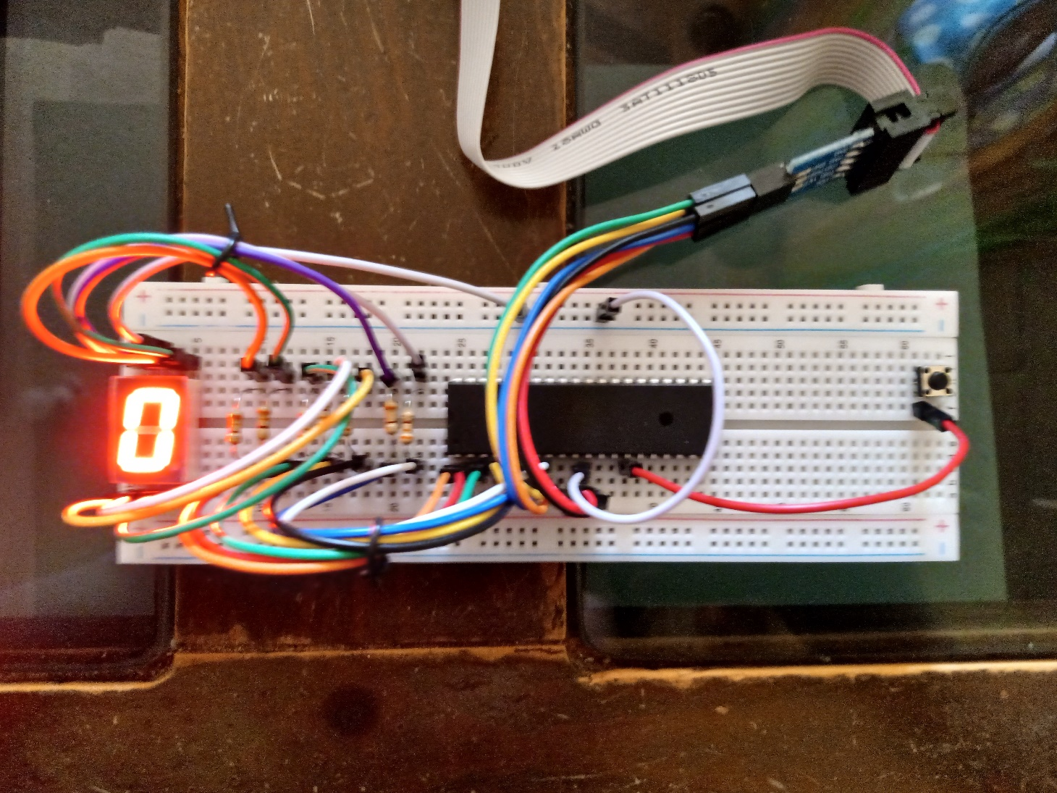

***Fig.2_****Circuito Armado en Físico (Contador del 0 al 9).*

1. **CÓDIGO**

#include <mega8535.h>

#define boton PIND.0

*// Declare your global variables here*

**const** **char** mem[10] = {0x3F, 0x06, 0x5B, 0x4F, 0x66, 0x6D, 0x7D, 0x07, 0x7F, 0x6F};

**unsigned** **char** var1;

**void** main(**void**)

{

*// Declare your local variables here*

*// Input/Output Ports initialization*

*// Port A initialization*

*// Function: Bit7=In Bit6=In Bit5=In Bit4=In Bit3=In Bit2=In Bit1=In Bit0=In*

DDRA=(0<<DDA7) | (0<<DDA6) | (0<<DDA5) | (0<<DDA4) | (0<<DDA3) | (0<<DDA2) | (0<<DDA1) | (0<<DDA0);

*// State: Bit7=T Bit6=T Bit5=T Bit4=T Bit3=T Bit2=T Bit1=T Bit0=T*

PORTA=(0<<PORTA7) | (0<<PORTA6) | (0<<PORTA5) | (0<<PORTA4) | (0<<PORTA3) | (0<<PORTA2) | (0<<PORTA1) | (0<<PORTA0);

*// Port B initialization*

*// Function: Bit7=Out Bit6=Out Bit5=Out Bit4=Out Bit3=Out Bit2=Out Bit1=Out Bit0=Out*

DDRB=(1<<DDB7) | (1<<DDB6) | (1<<DDB5) | (1<<DDB4) | (1<<DDB3) | (1<<DDB2) | (1<<DDB1) | (1<<DDB0);

*// State: Bit7=0 Bit6=0 Bit5=0 Bit4=0 Bit3=0 Bit2=0 Bit1=0 Bit0=0*

PORTB=(0<<PORTB7) | (0<<PORTB6) | (0<<PORTB5) | (0<<PORTB4) | (0<<PORTB3) | (0<<PORTB2) | (0<<PORTB1) | (0<<PORTB0);

*// Port C initialization*

*// Function: Bit7=In Bit6=In Bit5=In Bit4=In Bit3=In Bit2=In Bit1=In Bit0=In*

DDRC=(0<<DDC7) | (0<<DDC6) | (0<<DDC5) | (0<<DDC4) | (0<<DDC3) | (0<<DDC2) | (0<<DDC1) | (0<<DDC0);

*// State: Bit7=T Bit6=T Bit5=T Bit4=T Bit3=T Bit2=T Bit1=T Bit0=T*

PORTC=(0<<PORTC7) | (0<<PORTC6) | (0<<PORTC5) | (0<<PORTC4) | (0<<PORTC3) | (0<<PORTC2) | (0<<PORTC1) | (0<<PORTC0);

*// Port D initialization*

*// Function: Bit7=In Bit6=In Bit5=In Bit4=In Bit3=In Bit2=In Bit1=In Bit0=In*

DDRD=(0<<DDD7) | (0<<DDD6) | (0<<DDD5) | (0<<DDD4) | (0<<DDD3) | (0<<DDD2) | (0<<DDD1) | (0<<DDD0);

*// State: Bit7=P Bit6=P Bit5=P Bit4=P Bit3=P Bit2=P Bit1=P Bit0=P*

PORTD=(1<<PORTD7) | (1<<PORTD6) | (1<<PORTD5) | (1<<PORTD4) | (1<<PORTD3) | (1<<PORTD2) | (1<<PORTD1) | (1<<PORTD0);

*// Timer/Counter 0 initialization*

*// Clock source: System Clock*

*// Clock value: Timer 0 Stopped*

*// Mode: Normal top=0xFF*

*// OC0 output: Disconnected*

TCCR0=(0<<WGM00) | (0<<COM01) | (0<<COM00) | (0<<WGM01) | (0<<CS02) | (0<<CS01) | (0<<CS00);

TCNT0=0x00;

OCR0=0x00;

*// Timer/Counter 1 initialization*

*// Clock source: System Clock*

*// Clock value: Timer1 Stopped*

*// Mode: Normal top=0xFFFF*

*// OC1A output: Disconnected*

*// OC1B output: Disconnected*

*// Noise Canceler: Off*

*// Input Capture on Falling Edge*

*// Timer1 Overflow Interrupt: Off*

*// Input Capture Interrupt: Off*

*// Compare A Match Interrupt: Off*

*// Compare B Match Interrupt: Off*

TCCR1A=(0<<COM1A1) | (0<<COM1A0) | (0<<COM1B1) | (0<<COM1B0) | (0<<WGM11) | (0<<WGM10);

TCCR1B=(0<<ICNC1) | (0<<ICES1) | (0<<WGM13) | (0<<WGM12) | (0<<CS12) | (0<<CS11) | (0<<CS10);

TCNT1H=0x00;

TCNT1L=0x00;

ICR1H=0x00;

ICR1L=0x00;

OCR1AH=0x00;

OCR1AL=0x00;

OCR1BH=0x00;

OCR1BL=0x00;

*// Timer/Counter 2 initialization*

*// Clock source: System Clock*

*// Clock value: Timer2 Stopped*

*// Mode: Normal top=0xFF*

*// OC2 output: Disconnected*

ASSR=0<<AS2;

TCCR2=(0<<WGM20) | (0<<COM21) | (0<<COM20) | (0<<WGM21) | (0<<CS22) | (0<<CS21) | (0<<CS20);

TCNT2=0x00;

OCR2=0x00;

*// Timer(s)/Counter(s) Interrupt(s) initialization*

TIMSK=(0<<OCIE2) | (0<<TOIE2) | (0<<TICIE1) | (0<<OCIE1A) | (0<<OCIE1B) | (0<<TOIE1) | (0<<OCIE0) | (0<<TOIE0);

*// External Interrupt(s) initialization*

*// INT0: Off*

*// INT1: Off*

*// INT2: Off*

MCUCR=(0<<ISC11) | (0<<ISC10) | (0<<ISC01) | (0<<ISC00);

MCUCSR=(0<<ISC2);

*// USART initialization*

*// USART disabled*

UCSRB=(0<<RXCIE) | (0<<TXCIE) | (0<<UDRIE) | (0<<RXEN) | (0<<TXEN) | (0<<UCSZ2) | (0<<RXB8) | (0<<TXB8);

*// Analog Comparator initialization*

*// Analog Comparator: Off*

*// The Analog Comparator's positive input is*

*// connected to the AIN0 pin*

*// The Analog Comparator's negative input is*

*// connected to the AIN1 pin*

ACSR=(1<<ACD) | (0<<ACBG) | (0<<ACO) | (0<<ACI) | (0<<ACIE) | (0<<ACIC) | (0<<ACIS1) | (0<<ACIS0);

SFIOR=(0<<ACME);

*// ADC initialization*

*// ADC disabled*

ADCSRA=(0<<ADEN) | (0<<ADSC) | (0<<ADATE) | (0<<ADIF) | (0<<ADIE) | (0<<ADPS2) | (0<<ADPS1) | (0<<ADPS0);

*// SPI initialization*

*// SPI disabled*

SPCR=(0<<SPIE) | (0<<SPE) | (0<<DORD) | (0<<MSTR) | (0<<CPOL) | (0<<CPHA) | (0<<SPR1) | (0<<SPR0);

*// TWI initialization*

*// TWI disabled*

TWCR=(0<<TWEA) | (0<<TWSTA) | (0<<TWSTO) | (0<<TWEN) | (0<<TWIE);

**while** (1)

{

**if** (boton == 0)

var1++;

**if** (var1 == 10)

var1 = 0;

PORTB = mem[var1];

}

}

1. **OBSERVACIONES Y CONCLUSIONES**

Gracias a la realización de la práctica podemos observar cómo se utiliza e implementa un circuito con un microcontrolador (ATMega8535) y como gracias a su programador pudimos logra programar el integrado con nuestro código en lenguaje C. En esta práctica al momento de armar el circuito y en el simulador se observará que al presionar el botón este generara ruido y en ocasiones se saltara números al contar por este ruido del botón, pero, en el caso de esta práctica es normal que suceda esto.

Tras la investigación y explicación de la práctica previa me quedo un poco más claro como poder implementar y programar el ATMega8535. También al observar el data set del Display se comprendido mejor como conectarlo en físico este componente.

Para concluir esta práctica podemos decir que fue una experiencia interesante ya que nunca había armado circuitos con un Display de 7 segmentos. Gracias a la anterior practica ya fue más fácil de hacerlo.

1. **BIBLIOGRAFÍA**

* CodeVisionAVR. (2018). CodeVisionAVR. 20/Septiembre/2021, de CodeVisionAVR Sitio web: <http://www.hpinfotech.ro/cvavr-download.html>
* D, Carlos. (2020). Contador con Display de 7 Segmentos (0 – 99). 26/Septiembre/2021, de Electro Web, Sitio web: <https://www.electroallweb.com/index.php/2020/01/05/contador-con-display-de-7-segmentos-0-99/#ESQUEMATICO_ELECTRONICO>
* E, Gonzalez. (2019). Display 7 Segmentos ánodo y cátodo común. 26/Septiembre/2021, de Het Prostore, Sitio web: <https://hetpro-store.com/TUTORIALES/display-7-segmentos-anodo-catodo-comun/>